Московский государственный технический
университет им. Н.Э. Баумана.

Факультет «Информатика и управление»

Кафедра ИУ5.

Курс «Базовые компоненты интернет-технологий»

Отчет по лабораторной работе №6

Выполнил: |  | Проверил:
студент группы ИУ5-31Б |  | преподаватель каф. ИУ5
Федоров Иван |  | Гапанюк Юрий Евгеньевич
Подпись и дата: |  | Подпись и дата:

г. Москва, 2020 г.

Постановка задачи
Часть 1. Разработать программу, использующую делегаты.
(В качестве примера можно использовать проект «Delegates»).
- Программа должна быть разработана в виде консольного приложения на языке C#.
- Определите делегат, принимающий несколько параметров различных типов и возвращающий значение произвольного типа.
- Напишите метод, соответствующий данному делегату.
- Напишите метод, принимающий разработанный Вами делегат, в качестве одного из входным параметров. Осуществите вызов метода, передавая в качестве параметра-делегата:
  - метод, разработанный в пункте 3;
  - лямбда-выражение.
- Повторите пункт 4, используя вместо разработанного Вами делегата, обобщенный делегат Func< > или Action< >, соответствующий сигнатуре разработанного Вами делегата.
Часть 2. Разработать программу, реализующую работу с рефлексией.
(В качестве примера можно использовать проект «Reflection»).
- Программа должна быть разработана в виде консольного приложения на языке C#.
- Создайте класс, содержащий конструкторы, свойства, методы.
- С использованием рефлексии выведите информацию о конструкторах, свойствах, методах.
- Создайте класс атрибута (унаследован от класса System.Attribute).
- Назначьте атрибут некоторым свойствам классам. Выведите только те свойства, которым назначен атрибут.
- Вызовите один из методов класса с использованием рефлексии.

Разработка интерфейса класса
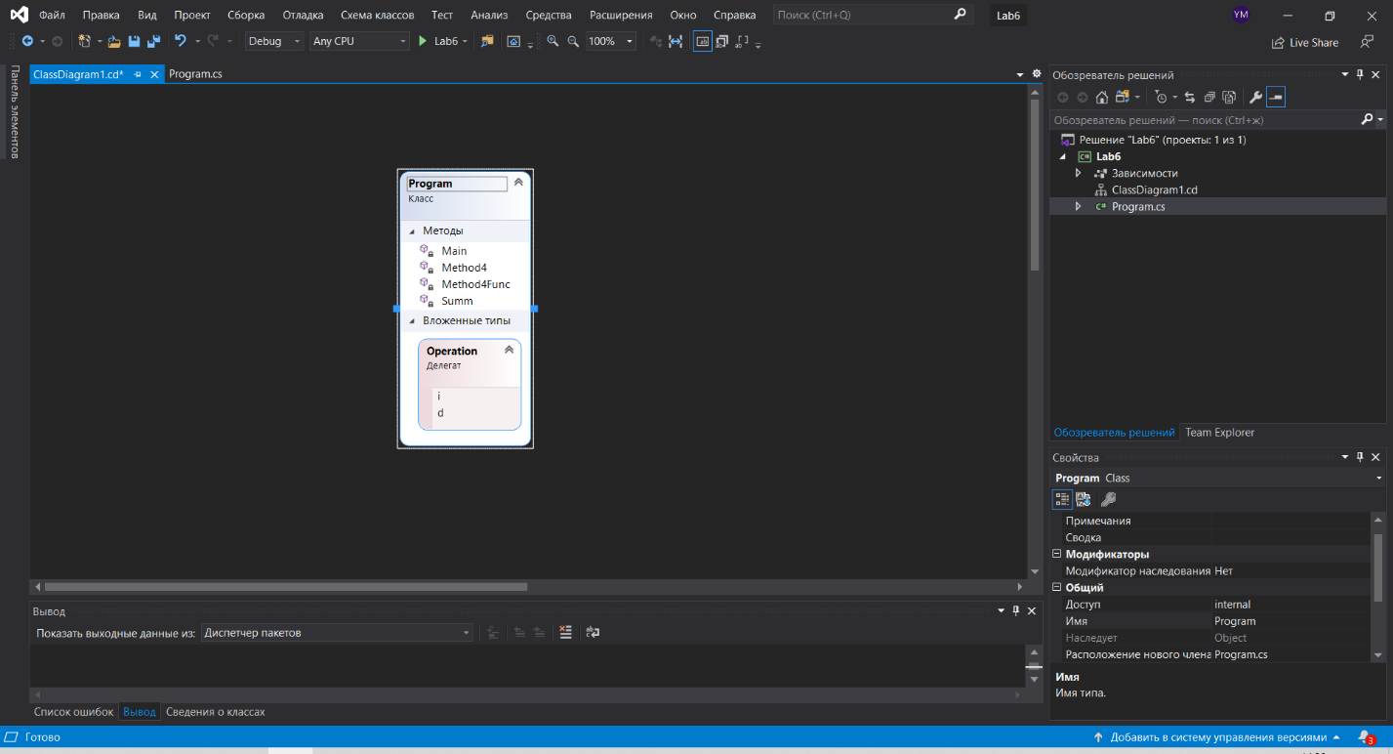
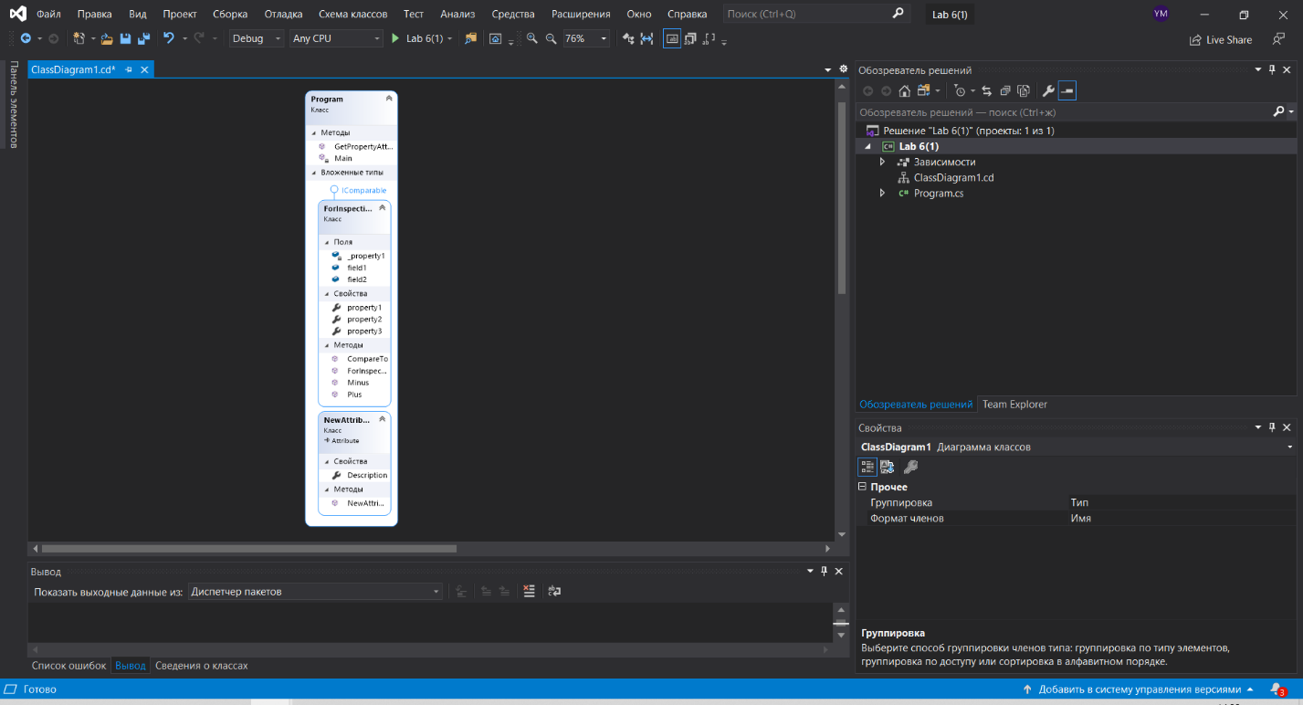

Листинг программы
using System;

namespace Lab6
{
class Program
{

delegate object Operation(int i, double d);

static object Summ(int i, double d)
{
object result = i + (int)d;
return result;
}

static object Method4(int i, double d, Operation op)
{
object result = op(i, d);
return result;
}

static object Method4Func(int i, double d, Func<int, double, object> func)
{
object result = func(i, d);
return result;
}

static void Main(string[] args)
{

Console.WriteLine("Работа с делегатами");

Console.WriteLine("Обычный делегат");

object Result = Method4(2, 3.4, Summ);
Console.WriteLine(Result.ToString());

Console.WriteLine("Использование лямбда-функции");

Result = Method4
(
5,
6.78,
(int i, double d) =>
{
object result = i + (int)d;
return result;
}
);
Console.WriteLine(Result.ToString());

Console.WriteLine("Использование обобщённого делегата Func");

Result = Method4Func(3, 4.56, (x, y) => x + (int)y);
Console.WriteLine(Result.ToString());

Console.WriteLine();
}
}
}

using System;
using System.Reflection;

namespace Lab_6_1_
{
class Program
{

[AttributeUsage(AttributeTargets.Property, AllowMultiple = false, Inherited = false)]
public class NewAttribute : Attribute
{
public NewAttribute() { }
public NewAttribute(string DescriptionParam)
{
Description = DescriptionParam;
}
public string Description { get; set; }
}

public class ForInspection : IComparable
{
public ForInspection() { }
public ForInspection(int i) { }
public ForInspection(string str) { }
public int Plus(int x, int y) { return x + y; }

public int Minus(int x, int y) { return x - y; }
[NewAttribute("Описание для property1")]
public string property1
{
get { return _property1; }
set { _property1 = value; }
}
private string _property1;
public int property2 { get; set; }
[NewAttribute(Description = "Описание для property3")]
public double property3 { get; private set; }
public int field1 = 0;
public float field2 = 0;

public int CompareTo(object obj)
{
return 0;
}

}

public static bool GetPropertyAttribute(PropertyInfo checkType, Type attributeType, out object attribute)
{

bool Result = false;
attribute = null;
//Поиск атрибутов с заданным типом
var isAttribute =
checkType.GetCustomAttributes(attributeType, false);
if (isAttribute.Length > 0)
{
Result = true;
attribute = isAttribute[0];
}
return Result;
}

static void Main(string[] args)
{
Type t = typeof(ForInspection);

Console.WriteLine("Конструкторы:");

foreach (var i in t.GetConstructors())
{
Console.WriteLine(i);
}

Console.WriteLine("\nСвойства");

foreach (var i in t.GetProperties())
{
Console.WriteLine(i);
}

Console.WriteLine("\nМетоды");

foreach (var i in t.GetMethods())
{
Console.WriteLine(i);
}

Type t1 = typeof(ForInspection);

Console.WriteLine("\nСвойства, помеченные атрибутом:");
foreach (var x in t1.GetProperties())
{
var AtandProp = x.GetCustomAttributes(typeof(NewAttribute), false);
if ( AtandProp.Length > 0 )
Console.WriteLine(x);

//object attrObj;
//if (GetPropertyAttribute(x, typeof(NewAttribute), out attrObj))
//{
// NewAttribute attr = attrObj as NewAttribute;
// Console.WriteLine(x.Name + " - " + attr.Description);
//}
}

Console.WriteLine("\nВызов метода:");

ForInspection fi = (ForInspection)t.InvokeMember(
null, BindingFlags.CreateInstance,
null, null, new object[] { });
//Параметры вызова метода
object[] parameters = new object[] { 3, 2 };
//Вызов метода
object Result =
t.InvokeMember("Plus", BindingFlags.InvokeMethod,

null, fi, parameters);
Console.WriteLine("Plus(3,2)={0}", Result);
}
}
}

Анализ результатов
